Presentacion ciudad
de oloron santa maria

Es una ciudad bearnesa situada al pie de los Pirineos en los Pirineos atlánticos y quien cuenta con 12 000 habitantes.
Muchos peregrinos de Santiago de Compostelle visitaron esta ciudad. En nuestra ciudad de Oloron las numerosas ubicaciones son realizadas para responder a las esperas de nuestros visitadores:
- Es clasificada " ciudad de Arte y de Historia ", sola ciudad clasificada en el departamento de Pirineos Atlanticos.
- Sitio Superior de Aquitania
- Los sitios inéditos que hay que visitar en edificios inscritos y clasificados:
www.oloron-ste-marie.fr/

  - Pórtico de la catedral:

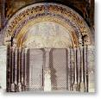

  - Torre(Vuelta) de Grède:

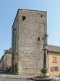

  - Cripta Nuestra Dama:

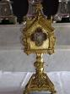

- El " Trayecto Patrimonio ", inédito en Francia, para descubrir 3 barrios históricos.
- Un oficio de turismo 3 estrellas y su Tren de la Compañía del Alto Béarn, espacio scénografico para descubrir el piamonte Pirenaico.
- La casa del Dueño Chocolatiers Lindt y Sprüngli y su tienda.
- " Ciudad más deportiva de Francia " según el Periódico el Equipo para la calidad de sus equipos deportivos de envergadura (trinquete, pared de escalada 4 estrellas más de 400 km de revueltas, basa BTT)
- Animaciones cada año: temporada cultural, festivales, ferias, exposiciones estivales, seminarios, programación Barrios de verano …
- Base de náutico para practicar los deportes de agua vivas como:

  - El rafting: balada al día, 23 km de bajada sobre el torrente pirenaico de Oloron para el placer de los ojos y para el gusto del esfuerzo físico, una fórmula amistosa para ellos todos.

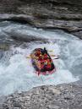

  - Perro caliente: a dos o a tres, para un día o para una bajada, el perro caliente es ideal para los deportistas principiantes en busca de nuevas sensaciones.



  - El hydro speed: pequeño trineo de agua, es un flotador insumergible que permite deslizar sobre el agua del torrente pirenaico de Aspe. Con palmas, ustedes pueden dirigirse y para su seguridad, ustedes serán equipados de un casco, de un chaleco y de una combinación.



  - El canyoning: los cañones que usted visitará son muy bellos. Hay para todos los gustos, de dificultades variables. Sólo el maestro juzgará, por razones de seguridad y con arreglo a las condiciones climáticas, a los que podrán ser recorridos.

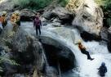

  - Existe también una semana aguas vivas: son las bajadas formidables, una mezcla asombrosa de kayak, rafting, hydro speed, V.T.C , hot dog, pelota vasca.

Barrio de oloron :

- Barrio santa maria :

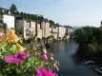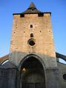

La catedral Santa-María es clasificada al Patrimonio Mundial de la Humanidad por la UNESCO. La construcción de la catedral se presentó en 1102 gracias a los numerosos botines devueltos por el vizconde Gastón IV el Cruzado después de sus participaciones a las Cruzadas y el Reconquista. Su pórtico romance es la obra de dos dueños escultores del siglo XII que trabajaron de una y otra parte de los Pirineos.

- Barrio Santa Cruz:

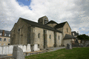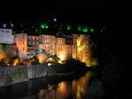

Hacia 1080, el vizconde de Béarn, vino para reconstruir una ciudad sobre las ruinas de la ubicación defensiva antigua que nombró Oloron. La dotó de numerosos privilegios sobre todo comerciales y militares. La ciudad cobró entonces la importancia y acogió a extranjeros sumos y cada vez más peregrinos que iban a Santiago de Compostelle. La iglesia Santa Cruz fue construida en el emplazamiento más antiguo de edificios. La construcción data del fin del XI, a principios del siglo XII según un plano de tipo benedictino, con el fin de dotar la nueva ciudad creada por Centulle V el Joven.

- Barrio Nuestra Dama:

El desarrollo de este barrio primero fue debido a la importancia que le tomaron a Oloron, desde la Edad Media, fracasas y mercados. Los parroquianos se instalaron al pie de la colina sobre la orilla norte del torrente pirenaico de Ossau.

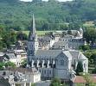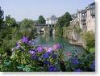

La iglesia Nuestra Dama, edificada entre 1869 y 1887, es la más reciente de las iglesias de Oloron Sainte María. Este monumento de estilo romano-bizantino posee un campanario que culmina a 52 metros.

